Tarih: 20.01.2023
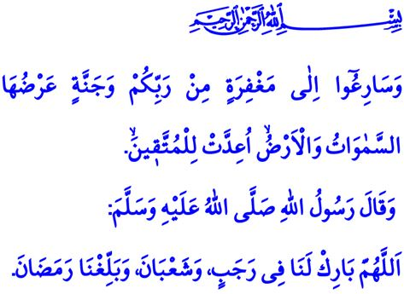
ALLAH’IM!
ÜÇ AYLARI BİZE BEREKETLİ KIL
Muhterem Müslümanlar!
Hasretle yolunu beklediğimiz rahmet ve mağfiret iklimi üç aylar manevi hayatımızı yeniden kuşatmak üzere. Önümüzdeki pazartesi günü Ramazan-ı şerifin müjdecisi Recep ayına kavuşacağız inşallah. Bizleri bu mübarek mevsime ulaştıran Yüce Rabbimize sonsuz hamd ve senalar olsun. Bu ayları nasıl değerlendireceğimizi öğreten Peygamber Efendimiz Hz. Muhammed Mustafa’ya salât ve selam olsun.
Aziz Müminler!
Üç aylar, Cenab-ı Hakk’ın rahmet ve mağfiretinin üzerimize bol bol indiği vakitlerdir. Huzur ve sükûnun kalpleri daha fazla kuşattığı zamanlardır. Bereket kapılarının ardına kadar açıldığı anlardır. Üç aylar, yaratılış gayemizi yeniden tefekkür etme, sorumluluklarımızı bir kez daha hatırlama, takva şuurumuzu yani kulluk bilincimizi pekiştirme aylarıdır. Nitekim Yüce Rabbimiz şöyle buyurmaktadır: اِنَّ اللّٰهَ مَعَ الَّذ۪ينَ اتَّقَوْا وَالَّذ۪ينَ هُمْ مُحْسِنُونَ “Allah, takva ile hareket eden ve iyilik yapanlarla beraberdir.” O halde kendimize, çevremize ve Rabbimize karşı sorumluluğumuzun bilincinde olalım. İyi bir Müslüman olmak için çaba gösterelim.
Kıymetli Müslümanlar!
Üç aylar, manevi yönden kendimizi yenilemek için büyük bir fırsattır. Gidişatımızı gözden geçireceğimiz, halimizi daha da güzelleştirmeye gayret edeceğimiz günlerdir. Kur’an-ı Kerim’de şöyle buyrulmaktadır: فَمَنْ اٰمَنَ وَاَصْلَحَ فَلَا خَوْفٌ عَلَيْهِمْ وَلَا هُمْ يَحْزَنُونَ “İman edip halini düzeltenlere korku yoktur, onlar üzüntü de çekmeyecekler.” Öyleyse dünyevileşme ile örselenen zihin ve gönül dünyamızı yeniden ihya etmenin çabasında olalım. İbadetlerimizi eksiksiz olarak yerine getirelim. Hayır ve hasenatımızı daha da artıralım.
Aziz Müslümanlar!
Üç aylar, duaya ve tövbeye, affa ve bağışlanmaya açılan kapıdır. Nitekim Rabbimiz يَا أَيُّهَا الَّذِينَ آمَنُوا تُوبُوا إِلَى اللَّهِ تَوْبَةً نَّصُوحًا “Ey iman edenler! İçtenlikle Allah’a tövbe edin.” hitabıyla bizleri haramlardan vazgeçmeye, günahlardan temizlenmeye davet etmektedir. O halde, bu mübarek mevsimde Rabbimizin affına nail olmanın yollarını arayalım. Bizi O’nun mağfiretinden uzaklaştıran her türlü kötülükten uzak duralım. Ailemiz, milletimiz ve bütün kardeşlerimiz için samimiyetle dua edelim.
Değerli Müminler!
Önümüzdeki Perşembe’yi Cuma’ya bağlayan gece Regaib gecesini idrak edeceğiz inşallah. Üç aylar ve Regaib gecemiz mübarek olsun. Yüce Mevlâmızın وَاِلٰى رَبِّكَ فَارْغَبْ “Ancak Rabbine yönel.” emri gereği rağbetimiz Allah’a olsun. “Rabbinizden olan mağfirete ve genişliği göklerle yer arası kadar olan ve Allah’a karşı gelmekten sakınanlar için hazırlanmış bulunan cennete koşun.” ilahi davetine kulak verelim. İstikametimiz iyiliğe, hayra ve güzelliğe olsun. Bu bereket mevsiminde Sevgili Peygamberimiz (s.a.s)’in şu duası dilimizden düşmesin. “Allah’ım! Receb ve Şaban aylarını hakkımızda mübarek eyle, bizi Ramazan ayına ulaştır.”

Nahl, 16/128.
En’âm, 6/48.
Tahrîm, 66/8.
İnşirah, 94/8.
Âl-i İmrân, 3/133.
Taberânî, El Mu’cemü’l Evsat, IV, 189. Din Hizmetleri Genel Müdürlüğü

